GUIA DE APRENDIZAJE

**Núcleo: LENGUAJE VERBAL Curso: kínder**

**Fecha: 15 de junio de 2020 Docente: Viviana Soto Délaigue**

**Nombre del Alumno: ____________________________________________**

**O-A:** Descubrir en contextos lúdicos, atributos fonológicos de palabras conocidas, tales como conteo de palabras, segmentación y conteo de sílabas, identificación de sonidos finales e iniciales (3)

**Contenido:** Sonido silábico **Habilidad:** Reconocer

**Objetivo de la clase:** Identificar sonidos silábicos

**Indicaciones generales:** Papitos: Para esta actividad necesitaras:

Contar con un espacio limpio, seguro y acogedor

Colocar el nombre y apellido del estudiante (el niño debe hacerlo)

Lápiz de mina, lápices de colores

Contar con diferentes elementos que tengan a su alcance, de preferencia objetos que comiencen con la letra “M”, es conveniente tener otros objetos que empiecen con otra consonante, sirve de distractor y además como forma de comprobar si el niño/a realmente reconoce el sonido que se está trabajando.

Preguntar por el sonido con que empieza el objeto que estén mostrando, repetir la actividad las veces que sea necesario, exagerar el sonido cuando den la respuesta.

Pasar a la actividad de la guía.

Monitorear y orientar el trabajo

Enviar la actividad vía wasap o correo electrónico para retroalimentación

Entregar actividad realizada en próxima entrega de material

**Actividad:**

Trabajar con diferentes objetos, exagerando el sonido inicial de cada uno.

Pasar a la guía, en ella nombrar exagerando el sonido al inicio de la palabra, por ejemplo: el primer dibujo es un “MAAAAAAApa”, mostrar las alternativas, el niño debe encerrar la que considere es la correcta.

Colorear los dibujos.

**VI.-** **Retroalimentación**

La retroalimentación se realizará cada vez que se envíe la actividad vía wasap o correo electrónico

La actividad de hoy, está basada en, reconocer sonidos silábicos, siendo un antecesor para tener éxito en el proceso escolar.

**¡Felicitaciones, por el trabajo realizado!**

**VII.- Envío:**

Fecha de entrega por el docente: **17 de junio**

Fecha de recepción presencial: **1 de julio del 2020 (cuando se retire material nuevo)**

Una vez finalizada la actividad enviar a través de fotos o scanner de la actividad realizada al siguiente correo: [viviana.soto@colegio-reneschneider.cl](mailto:viviana.soto@colegio-reneschneider.cl) y dejar actividad en colegio para revisión, cuando concurra a buscar material para trabajar en el hogar.

**ACTIVIDAD:** Encierra la sílaba con que empieza cada dibujo, pinta los dibujos.

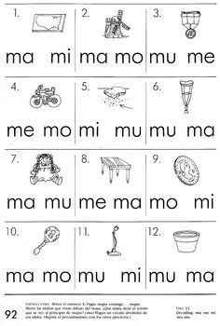

**CIERRE:** Ticket de salida

Responde:

¿Qué otras palabras, que no sean las de la actividad empiezan con los siguientes sonidos silábicos? Escríbelas

MU _____________________________________________

ME _____________________________________________

MA _____________________________________________

MO _____________________________________________

MI ______________________________________________

GUIA DE APRENDIZAJE

**Núcleo: LENGUAJE VERBAL Curso: kínder**

**Fecha: 19 de junio de 2020 Docente: Viviana Soto Délaigue**

**Nombre del Alumno: ____________________________________________**

**O-A:** Comprender contenidos explícitos de textos literarios y no literarios, a partir de la escucha atenta, describiendo información y realizando progresivamente inferencias y predicciones (6)

**Contenido:** Cuentos cortos **Habilidad:** Comprender

**Objetivo de la clase: D**escribir la información del cuento, mediante la escucha atenta.

**Indicaciones generales:** Papitos: Para esta actividad necesitaras:

Contar con un espacio limpio, seguro y acogedor

Colocar el nombre y apellido del estudiante (el niño debe hacerlo)

Lápiz de mina, lápices de colores

El adulto debe leer el cuento, al menos dos veces

Formular preguntas en cada punto aparte.

Si no tiene internet, buscar información en libros relacionados con el tema

Pasar a la actividad de la guía.

Monitorear y orientar el trabajo

Enviar la actividad vía wasap o correo electrónico para retroalimentación

Entregar actividad realizada en próxima entrega de material

**Actividad:**

Leer el cuento

Formular preguntas

Colorear la alternativa correcta

Colorear el tucán

**VI.-** **Retroalimentación**

La retroalimentación se realizará cada vez que se envíe la actividad vía wasap o correo electrónico

La actividad de hoy, está basada en, la comprensión lectora de textos breves, siendo un antecesor para tener éxito en el proceso escolar.

**¡Felicitaciones, por el trabajo realizado!**

**VII.- Envío:**

Fecha de entrega por el docente: **17 de junio**

Fecha de recepción presencial: **1 de julio del 2020 (cuando se retire material nuevo)**

Una vez finalizada la actividad enviar a través de fotos o scanner de la actividad realizada al siguiente correo: [viviana.soto@colegio-reneschneider.cl](mailto:viviana.soto@colegio-reneschneider.cl) y dejar actividad en colegio para revisión, cuando concurra a buscar material para trabajar en el hogar.

**ACTIVIDAD:** El adulto debe leer el cuento. En cada punto, detenerse y formular una pregunta. Responder coloreando la alternativa correcta. Pintar el tucán.

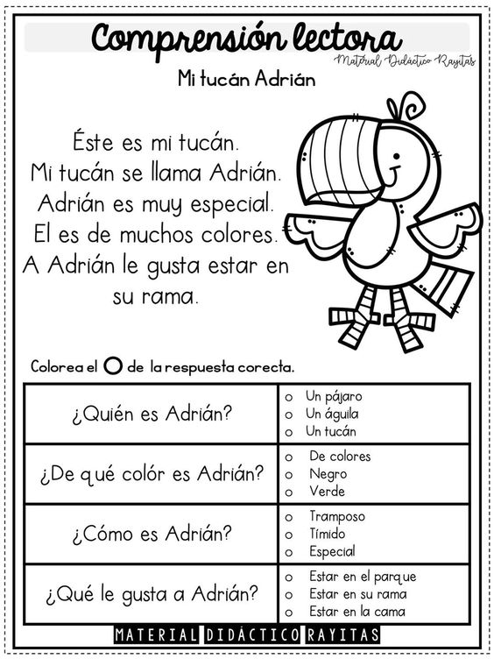

**CIERRE:** Ticket de salida: Encierra la respuesta.

El texto que escuchaste es:

Una carta Un cuento Una receta

_______________________________________________________________________

El Tucán es un:

Mamífero Ave Reptil

________________________________________________________________________

¿Cuál es el título de este cuento?

________________________________________________________________________

GUIA DE APRENDIZAJE

**Núcleo: LENGUAJE VERBAL Curso: kínder**

**Fecha: 22 de junio de 2020 Docente: Viviana Soto Délaigue**

**Nombre del Alumno: ____________________________________________**

**O-A:** Comunicar oralmente temas de su interés, empleando un vocabulario variado e incorporando palabras nuevas y pertinentes a las distintas situaciones comunicativas e interlocutores (4)

**Contenido:** Vocabulario **Habilidad:** Interpretar

**Objetivo de la clase:** Dar definición amigable de una palabra

**Indicaciones generales:** Papitos: Para esta actividad necesitaras:

Contar con un espacio limpio, seguro y acogedor

Colocar el nombre y apellido del estudiante (el niño debe hacerlo)

Lápiz de mina, lápices de colores

Observar video, que será enviado por wasap o la página del colegio, antes de la fecha de esta actividad

Formular preguntas, pueden ir deteniéndolo y preguntar de inmediato sobre lo mismo

Si no tiene internet, buscar información en libros relacionados con el tema

Pasar a la actividad de la guía.

Monitorear y orientar el trabajo

Enviar la actividad vía wasap o correo electrónico para retroalimentación

Entregar actividad realizada en próxima entrega de material

**Actividad:**

Observar video del cuento “Rojo corazón”

Escuchar con atención, ya que saldrá de ahí la palabra a la que tendrán que darle una definición simple y amigable

Escribir el significado de la palabra y hacer un dibujo de ella.

**VI.-** **Retroalimentación**

La retroalimentación se realizará cada vez que se envíe la actividad vía wasap o correo electrónico

La actividad de hoy, está basada en, ampliar el vocabulario, siendo un antecesor para tener éxito en el proceso escolar.

**¡Felicitaciones, por el trabajo realizado!**

**VII.- Envío:**

Fecha de entrega por el docente: **17 de junio**

Fecha de recepción presencial: **1 de julio del 2020 (cuando se retire material nuevo)**

Una vez finalizada la actividad enviar a través de fotos o scanner de la actividad realizada al siguiente correo: [viviana.soto@colegio-reneschneider.cl](mailto:viviana.soto@colegio-reneschneider.cl) y dejar actividad en colegio para revisión, cuando concurra a buscar material para trabajar en el hogar.

**ACTIVIDAD:** Después de ver el video. Escribir la definición de la palabra y hacer un dibujo de ella.

**EMPOLLAR:** _____________________________________________________________

________________________________________________________________________

Dibujar

|  |
| --- |
|  |

**CIERRE:** Ticket de salida

Crea una frase u oración con la palabra EMPOLLAR

________________________________________________________________________

¿Por qué es importante conocer palabras nuevas?

________________________________________________________________________

________________________________________________________________________

GUIA DE APRENDIZAJE

**Núcleo: LENGUAJE VERBAL Curso: kínder**

**Fecha: 25 de junio de 2020 Docente: Viviana Soto Délaigue**

**Nombre del Alumno: ____________________________________________**

**O-A:** Descubrir en contextos lúdicos, atributos fonológicos de palabras conocidas, tales como conteo de palabras, segmentación y conteo de sílabas, identificación de sonidos finales e iniciales (3)

**Contenido:** Sonido inicial M **Habilidad:** Reconocer

**Objetivo de la clase:** Identificar palabras que empiecen con M

**Indicaciones generales:** Papitos: Para esta actividad necesitaras:

Contar con un espacio limpio, seguro y acogedor

Colocar el nombre y apellido del estudiante (el niño debe hacerlo)

Lápiz de mina, lápices de colores

Con ayuda del abecedario que se les entrego, dictar palabras simples que empiecen con M, según las indicaciones que se les entrego cuando recibieron el abecedario

Pasar a la actividad de la guía.

Monitorear y orientar el trabajo

Enviar la actividad vía wasap o correo electrónico para retroalimentación

Entregar actividad realizada en próxima entrega de material

**Actividad:**

Colorear los dibujos

Recortar y pegar cada letra donde corresponde

**VI.-** **Retroalimentación**

La retroalimentación se realizará cada vez que se envíe la actividad vía wasap o correo electrónico

La actividad de hoy, está basada en, desarrollar la conciencia fonológica, siendo un antecesor para tener éxito en el proceso escolar.

**¡Felicitaciones, por el trabajo realizado!**

**VII.- Envío:**

Fecha de entrega por el docente: **17 de junio**

Fecha de recepción presencial: **1 de julio del 2020 (cuando se retire material nuevo)**

Una vez finalizada la actividad enviar a través de fotos o scanner de la actividad realizada al siguiente correo: [viviana.soto@colegio-reneschneider.cl](mailto:viviana.soto@colegio-reneschneider.cl) y dejar actividad en colegio para revisión, cuando concurra a buscar material para trabajar en el hogar.

**CIERRE:** Ticket de salida

Transcribe las siguientes palabras:

MANO: __________________________________

MUÑECA: ________________________________

MONEDA: ________________________________

**ACTIVIDAD:** Usa las letras para formar las palabras de los dibujos, recortando, pegando cada letra donde corresponde. Pinta los dibujos.

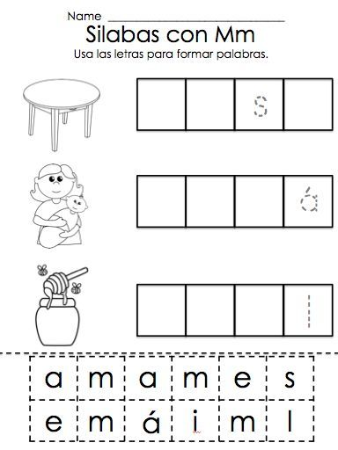

GUIA DE APRENDIZAJE

**Núcleo: LENGUAJES ARTISTICOS Curso: kínder**

**Fecha: 24 de junio de 2020 Docente: Viviana Soto Délaigue**

**Nombre del Alumno: ____________________________________________**

**O-A:** Representar a través del dibujo, sus ideas, intereses y experiencias, incorporando detalles a las figuras humanas y a objetos de su entorno, ubicándolos en parámetros básicos de organización espacial (arriba/abajo, dentro/fuera). (7)

**Contenido:** Creatividad **Habilidad:** Crear

**Objetivo de la clase: C**rear libremente un collage

**Indicaciones generales:** Papitos: Para esta actividad necesitaras:

Contar con un espacio limpio, seguro y acogedor

Colocar el nombre y apellido del estudiante (el niño debe hacerlo)

Lápiz de mina, lápices de colores

Observar en YouTube cuento sobre el Medio Ambiente: <https://youtu.be/sOte5_ZrZJ4>,

Formular preguntas

Si no tiene internet, buscar información en libros relacionados con el tema

Pasar a la actividad de la guía.

Monitorear y orientar el trabajo

Enviar la actividad vía wasap o correo electrónico para retroalimentación

Entregar actividad realizada en próxima entrega de material

**Actividad:**

Primer paso, observar y escuchar el video, las veces que sea necesario

Crear un collage cuyo tema es el Medio Ambiente

Responder las preguntas del cierre.

**VI.-** **Retroalimentación**

La retroalimentación se realizará cada vez que se envíe la actividad vía wasap o correo electrónico

La actividad de hoy, está basada en, desarrollar la creatividad a través de la expresión plástica, siendo un antecesor para tener éxito en el proceso escolar.

**¡Felicitaciones, por el trabajo realizado!**

**VII.- Envío:**

Fecha de entrega por el docente: **17 de junio**

Fecha de recepción presencial: **1 de julio del 2020 (cuando se retire material nuevo)**

Una vez finalizada la actividad enviar a través de fotos o scanner de la actividad realizada al siguiente correo: [viviana.soto@colegio-reneschneider.cl](mailto:viviana.soto@colegio-reneschneider.cl) y dejar actividad en colegio para revisión, cuando concurra a buscar material para trabajar en el hogar

**ACTIVIDAD:** ¿**Qué es el Medio Ambiente**? Es todo aquello que nos rodea, el cielo, el suelo, el agua, las plantas, los animales y el resto **de** las personas que se encuentran donde vivimos conforman el **medio ambiente**. Es el elemento en el que vivimos.

Realiza un collage (es simplemente una **técnica** artística consistente en componer un dibujo o creación pegando diversos pedazos y fragmentos de diferentes materiales en una superficie cualquiera) sobre el Medio Ambiente.

|  |
| --- |
|  |

**CIERRE:** Ticket de Salida

¿Qué haces tú por nuestro Medio Ambiente?

________________________________________________________________________

________________________________________________________________________

¿Qué te pareció esta actividad, por qué?

________________________________________________________________________

________________________________________________________________________